**计算机网络作业**

71118415-叶宏庭

**作业：**

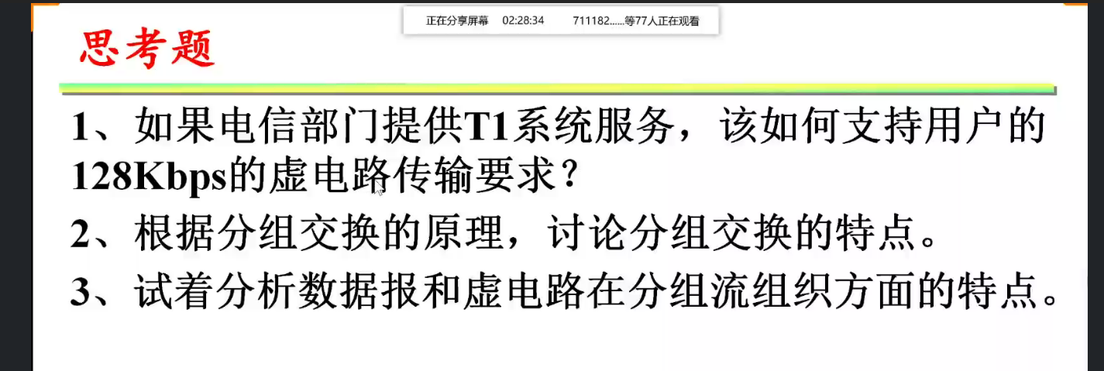

**解答：**

1. 128Kbps×125us=16b，因为每条信道为8b，所以需要采用其中两条信道来支持传输。
2. 固定长度的分组，有缓存机制；

较短长度的分组利于提高线路利用率；

分组头占用一定的资源（地址信息等）。

1. 数据报方式，每个数据块都需要存储地址信息，每个数据块可以通过不同路径到达目的地，到达后再进行排序，中间结点的故障不会影响数据传输；

虚电路方式，先进行链路建设，数据块不需要存储地址信息，数据通过同一路径，按顺序传输，到达目的地后无须排序，中间结点的故障会使整个数据链路中断，数据传输失败。